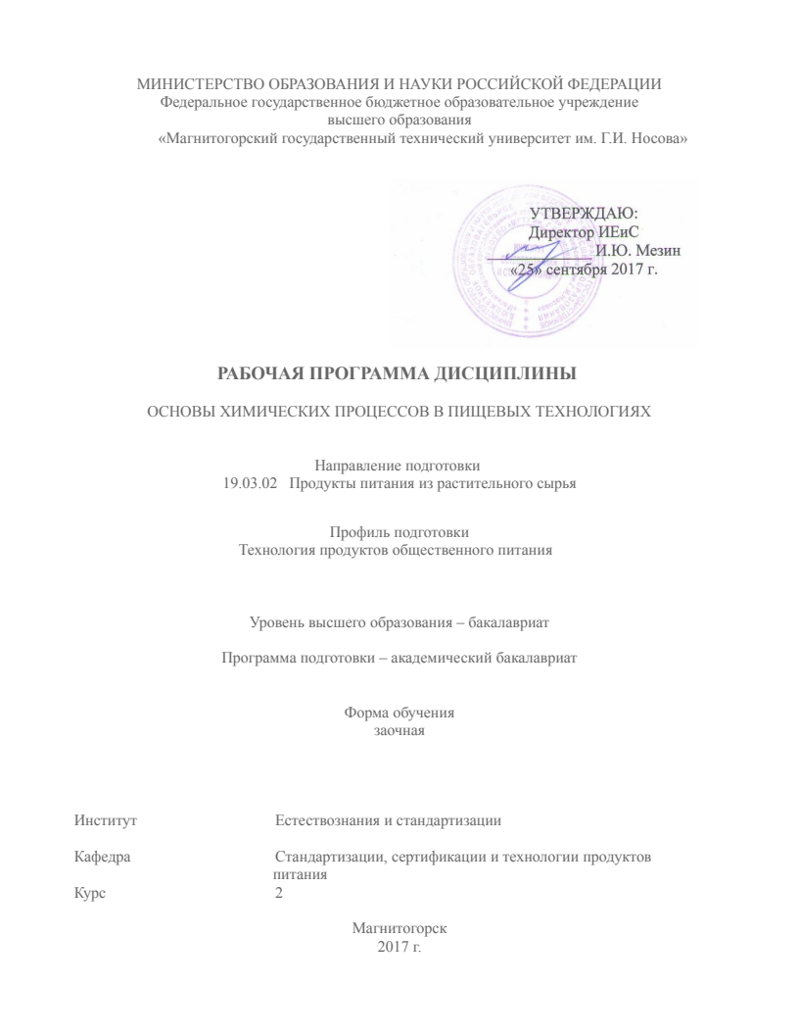
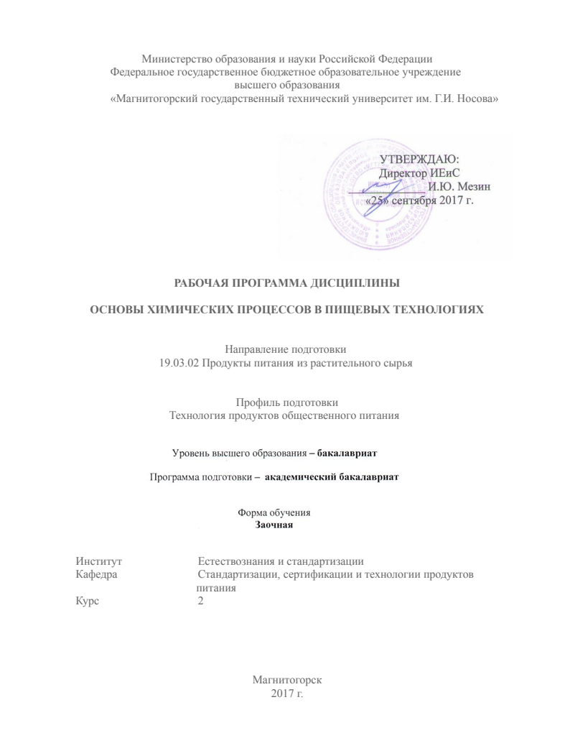
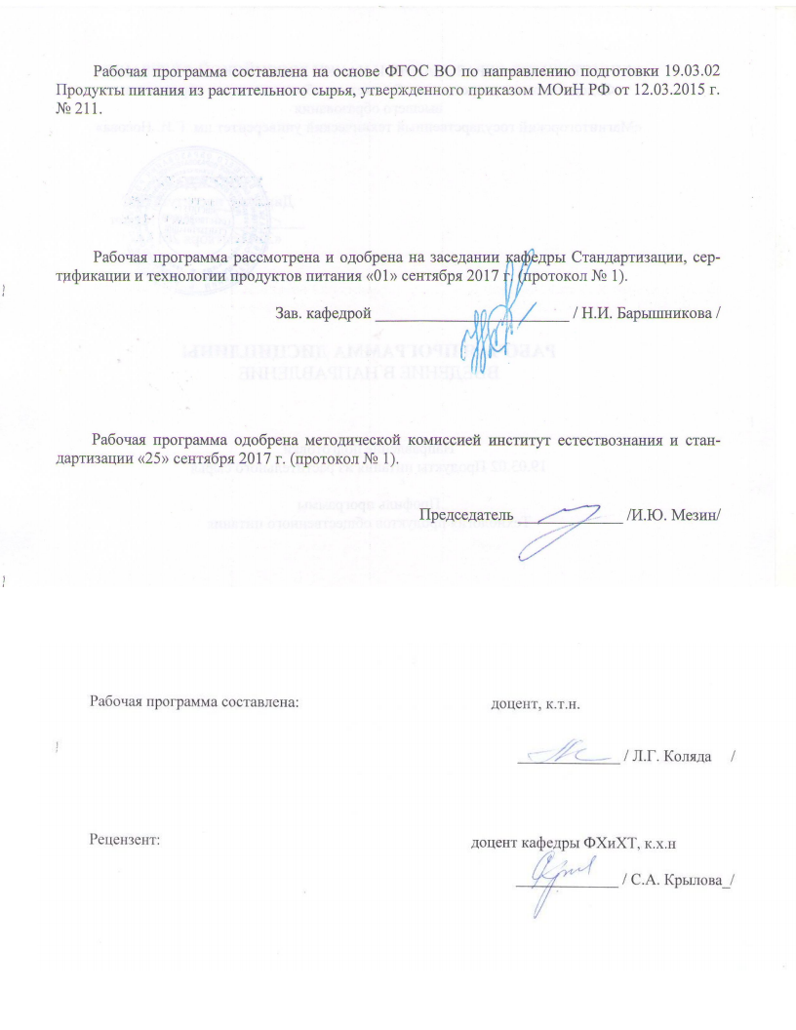
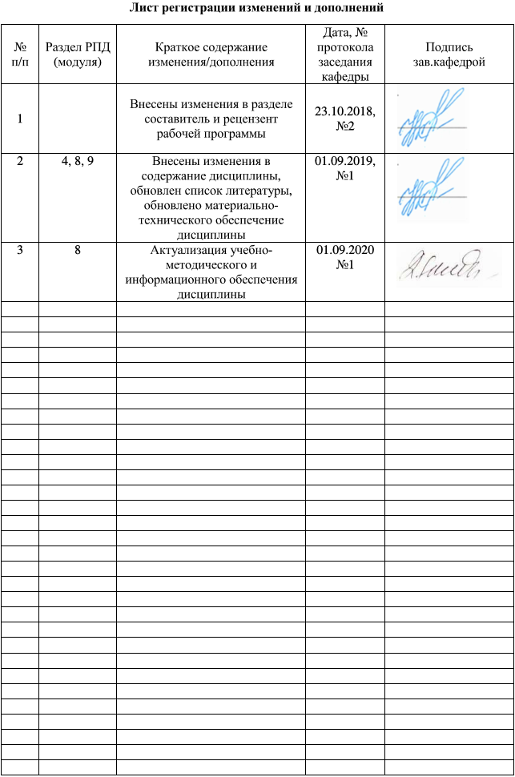
1 Цели освоения дисциплины
Целью освоения дисциплины «Основы химических процессов в пищевых технологиях» является формирование у обучающихся знаний и умений в области органической химии, составе и свойствах сырья и готовой продукции, а так же методах их переработки.

2 Место дисциплины в структуре ООП подготовки бакалавра

Дисциплина Б1.Б.26 «Основы химических процессов в пищевых технологиях» входит в базовую часть блока 1 образовательной программы.
Дисциплина изучается на 2 курсе, поэтому для ее изучения необходимы знания, сформированные в результате изучения дисциплин «Химия» и «Методы исследования свойств сырья и пищевых продуктов».
Знания и умения студентов, полученные при изучении данной дисциплины будут являются основой для дальнейшего изучения таких дисциплин, как «Биохимия», «Микробиология пищевых продуктов», «Химия пищи» ,«Физико-химические и биохимические основы производства пищевых продуктов».

3 Компетенции обучающегося, формируемые в результате освоения дисциплины и планируемые результаты обучения
В результате освоения дисциплины «Основы химических процессов в пищевых технологиях» обучающийся должен обладать следующими компетенциями:
Структурный элемент  компетенции | Планируемые результаты обучения
ПК-5: способностью использовать в практической деятельности специализированные знания фундаментальных разделов физики, химии, биохимии, математики для освоения физических, химических, биохимических, биотехнологических, микробиологических, теплофизических процессов
Знать | - основные свойства органических веществ  - основные определения и понятия, лежащие в основе пищевых технологий  - методы исследования свойств веществ и пищевых продуктов
Уметь | - решать расчетные задачи применительно к материалу программы;  - анализировать полученные результаты эксперимента  - применять полученные результаты исследований на практике
Владеть | - навыками применения основных химических законов в профессиональной деятельности;  - практическими навыками теоретического и экспериментального исследования в области пищевых технологий;
ОК-5 способностью к самоорганизации и самообразованию
Знать | - основные понятия поиска источников информации, формы печатной информации и ресурсов Internet
Уметь | - самостоятельно проводить обзор информационных источников и составлять конспект;  - точно представлять технологические знания в устной форме
Владеть | - навыками самостоятельной научно- исследовательской работы  - полученными знаниями при изучении дисциплины в будущей профессиональной деятельности

4 Структура и содержание дисциплины
Общая трудоемкость дисциплины составляет 4 зачетных единицы 144 акад. часов:
- контактная работа – 15,2 акад. часов:
- аудиторная работа – 12 акад. час;
- внеаудиторная – 3,2 акад. часа
- самостоятельная работа – 120,1 акад.часов.
- подготовка к экзамену – 8,7 акад. часов

Раздел/тема дисциплины | Семестр | Аудиторная контактная работа (в акад. часах) |  | Самостоятельная работа (в акад. часах) | Вид самостоятельной  работы | Форма текущего контроля успеваемости и  промежуточной аттестации | Код и структурный элемент компетенции
Раздел/тема дисциплины | Семестр | лекции | лабораторные занятия
1. Основные понятия о реакционной способности органических соединений. Классификация реагентов и реакций. Физические и физико-химические методы исследования в органической химии | 2 | 1 | - | 15 | Самостоятельное изучение учебной и научной литературы.  Работа с электронными библиотеками. | Контрольная работа | ПК-5  -зув  ОК-5  -зув
2. Алифатические углеводороды | 2 | 1 | 2 | 15 | Подготовка и выполнение лабораторной работы:  «Способы получения и свойства алифатических углеводородов»;  Самостоятельное изучение учебной и научной литературы.  Работа с электронными библиотеками. | Контрольная работа | ПК-5  -зув  ОК-5  -зув
3. Ароматические углеводороды | 2 | 1 | 2/1И | 15 | Подготовка и выполнение лабораторной работы:  «Свойства ароматических углеводородов»;  Самостоятельное изучение учебной и научной литературы.  Работа с электронными библиотеками. | Контрольная работа | ПК-5  -зув  ОК-5  -зув
4. Спирты, фенолы, простые эфиры | 2 | 1 | - | 15 | Самостоятельное изучение учебной и научной литературы.  Работа с электронными библиотеками. | Контрольная работа. | ПК-5  -зув  ОК-5  -зув
5. Альдегиды, кетоны | 2 | 1 | - | 15 | Самостоятельное изучение учебной и научной литературы.  Работа с электронными библиотеками. | Контрольная работа. | ПК-5  -зув  ОК-5  -зув
6. Карбоновые кислоты | 2 | 1 | 2/1И | 15 | Подготовка и выполнение лабораторной работы:  «Свойства карбоновых кислот»;  Самостоятельное изучение учебной и научной литературы.  Работа с электронными библиотеками. | Контрольная работа | ПК-5  -зув  ОК-5  -зув
7. Амины | 2 | - | - | 15 | Самостоятельное изучение учебной и научной литературы.  Работа с электронными библиотеками. | Контрольная работа | ПК-5  -зув  ОК-5  -зув
8. Гетероциклические соединения | 2 | - | - | 15,1 | Самостоятельное изучение учебной и научной литературы.  Работа с электронными библиотеками. | Контрольная работа | ПК-5  -зув  ОК-5  -зув
Итого по дисциплине: | 2 | 6 | 6/2И | 120,1 | Самостоятельное изучение учебной и научной литературы.  Работа с электронными библиотеками. | Экзамен | ПК-5  -зув  ОК-5  -зув

5. Образовательные и информационные технологии
В процессе преподавания дисциплины «Основы химических процессов в пищевых технологиях» применяются традиционная и модульно-компетентностная технологии.
Лекции проходят как в традиционной форме, так и в формах вводной лекции и проблемных лекций. На вводных лекциях происходит знакомство обучающихся с назначением и задачами курса, его ролью и местом в системе учебных дисциплин и в системе подготовки бакалавра. Теоретический материал на проблемных лекциях является результатом усвоения полученной информации посредством постановки проблемного вопроса и поиска путей его решения.
Лекционный материал закрепляется в ходе лабораторных работ, на которых выполняются групповые и индивидуальные задания по пройденной теме. При проведении лабораторных работ используется метод контекстного обучения, который позволяет усвоить материал путем выявления связей между конкретным знанием и его применением.
Самостоятельная работа обучающихся должна быть направлена на закрепления теоретического материала, изложенного преподавателем, на проработку тем, отведенных на самостоятельное изучение, на подготовку к лабораторным занятиям, выполнение домашних заданий и подготовку к рубежному и заключительному контролю. Помимо этого, обучающиеся представляют результаты своей самостоятельной работы в виде презентаций.
При проведении рубежного и заключительного контроля основными задачами, стоящими перед преподавателем, являются: выявление степени правильности, объема, глубины знаний, умений, навыков, полученных при изучении курса наряду с выявлением степени самостоятельности в применении полученных знаний, умений и навыков.

6. Учебно-методическое обеспечение самостоятельной работы обучающихся

По дисциплине «Основы химических процессов в пищевых технологиях» предусмотрена аудиторная и внеаудиторная самостоятельная работа обучающихся.
Аудиторная самостоятельная работа обучающихся предполагает выполнение лабораторных работ, устный опрос.
Внеаудиторная самостоятельная работа обучающихся осуществляется в виде изучения литературы по соответствующему разделу с проработкой материала и выполнении контрольной работы.

Вопросы для текущего контроля по дисциплине:

Контрольные вопросы по теме «Основные понятия органической химии»

- Теория химического строения органических соединений A.M. Бутлерова
- Валентное состояние атома углерода.
- Гибридизация и пространственная структура молекул.
- Химическая связь в органических молекулах.
- Изомерия органических соединений.
- Основные принципы классификации органических соединений. Функциональные группы.
- Взаимное влияние атомов в молекулах органических веществ. Электронные эффекты.
- Классификация химических реакций в органической химии.
- Механизмы химических реакций в органической химии.
- Механизм реакции свободно-радикального замещения.
- Механизм электрофильного присоединения (на примере).
- Механизм нуклеофильного присоединения (на примере).
- Механизм электрофильного замещения (на примере).
- Механизм нуклеофильного замещения (на примере).
- Очистка органических веществ.
- Количественный и качественный элементный анализ в органической химии.
- Физические методы изучения органических соединений, их сущность и возможности применения: рефрактометрия, колориметрия, измерение электрических дипольных моментов, рентгенография и электронография, полярография, анодная вольтамперометрия, спектроскопические методы исследования (ИК- и УФ- спектры поглощения, электронный парамагнитный резонанс, ядерный магнитный резонанс, спектрополяриметрия, масс-спектроскопия).
- Важнейшие источники информации об органических соединениях и органических реакциях.
- Основные методы и приемы работы при синтезе органических соединений: нагревание; перегонка при атмосферном давлении, с водяным паром, фракционная перегонка; экстракция; выбор растворителя и порядок работы при перекристаллизации органических веществ; сублимация; действие высушивающих веществ.
- Определение констант чистого органического вещества (температур кипения и плавления, плотности и других констант)

Контрольные вопросы по теме «Алифатические углеводороды»

- Гомологический ряд предельных углеводородов. Изомерия.
- Природные источники алканов.
- Промышленные и синтетические методы получения.
- Методы идентификации алканов.
- Гомолитические реакции алканов.
- Микробиологическое окисление алканов как метод биосинтеза белка.
- Гомологический ряд этиленовых углеводородов.
- Природа двойной связи. Структурная и геометрическая ( цис-, транс-) изомерия.
- Способы получения алкенов.
- Физические свойства.
- Химические свойства.
- Электрофильный механизм реакций. Понятие о π-комплексах. Строение, устойчивость и реакционная способность карбониевых ионов. Правило Марковникова.
- Окисление этиленовых углеводородов, озонирование.
- Высокомолекулярные соединения. Полимеризация олефинов.
- Важнейшие полиалкены и их применение.
- Реакции алкенов, затрагивающие аллильные связи.
- Гомологический ряд ацетиленовых углеводородов. Изомерия.
- Электронное строение.
- Получение алкинов
- Физические свойства.
- Химические свойства
- Кислотные свойства терминальных алкинов.
- Полимеризация алкинов.
- , Применение ацетилена и его гомологов.
- Классификация диеновых углеводородов.
- Способы получения диенов.
- Электронное строение. Особенности свойств сопряженных диенов.
- Электрофильное присоединение.
- Диеновый синтез.
- Полимеризация диенов. Натуральный и синтетический каучуки.

Контрольные вопросы по теме «Ароматические углеводороды»

- Гомологический ряд ароматических соединений.
- Строение ароматических соединений.
- Способы получения ароматических соединений.
- Физические свойства ароматических соединений.
- Химические свойства ароматических соединений.
- Применение ароматических соединений.
- Механизмы реакций электрофильного замещения в ароматическом ряду.
- Правила ориентации заместителей в бензольном кольце.

Контрольные вопросы по теме «Спирты, фенолы, простые эфиры»

- Гомологический ряд одноатомных спиртов.
- Строение одноатомных спиртов.
- Способы получения одноатомных спиртов.
- Физические свойства одноатомных спиртов.
- Химические свойства одноатомных спиртов.
- Применение одноатомных спиртов.
- Строение многоатомныех спиртов.
- Способы получения многоатомныех спиртов.
- Физические свойства многоатомныех спиртов.
- Химические свойства многоатомныех спиртов.
- Применение многоатомныех спиртов.
- Строение фенолов.
- Способы получения фенолов.
- Физические свойства фенолов.
- Химические свойства фенолов.
- Применение фенолов.

Контрольные вопросы по теме «Альдегиды, кетоны»
- Альдегиды: классификация, изомерия.
- Кетоны: классификация, изомерия.
- Номенклатура карбонильных соединений.
- Методы получения.
- Физические свойства.
- Химические свойства.
- Применение.

Контрольные вопросы по теме «Карбоновые кислоты»

- Предельные карбоновые кислоты: классификация, изомерия, номенклатура
- Методы получения предельных карбоновых кислот.
- Физические свойства предельных карбоновых кислот.
- Химические свойства предельных карбоновых кислот.
- Применение предельных карбоновых кислот.
- Функциональные производные карбоновых кислот: сложные эфиры, амиды и нитрилы (строение, номенклатура, получение, свойства).
- Функциональные производные карбоновых кислот: ангидриды и галогенангидриды карбоновых кислот (строение, номенклатура, получение, свойства).
- Дикарбоновые кислоты: получение, свойства и применение.
- Ароматические карбоновые кислоты: получение, физические свойства, строение и химические свойства.
- Непредельные моно- и дикарбоновые кислоты: : получение, свойства и применение.
- Аминокислоты: состав, классификация, номенклатура, строение, получение, свойства.
- Гидроксикислоты: номенклатура, изомерия, получение и свойства.
- Галогенкарбоновые кислоты: номенклатура, методы получения, свойства.
- Альдегидо- и кетокислоты

Контрольные вопросы по теме «Амины»

- Амины алифатические.
- Номенклатура аминов
- Получение аминов
- Химические свойства аминов.
- Ароматические амины: получение, строение и свойства.
- Нитросоединения.
- Диазосоединения.
- Азосоединения

Контрольные вопросы по теме «Гетероциклические соединения»

- Классификация гетероциклов по числу звеньев в цикле, по числу и индивидуальности гетероатомов.
- Номенклатура.
- Ароматичность гетероциклов.
- Понятие об алкалоидах.
- Пиримидин. Окси- и аминопиримидины, входящие в структуру нуклеиновых кислот. Урацил, тимин, цитозин.
- Пурины. Строение. Химические особенности. Распространение в природе. Мочевая кислота, кофеин, теобромин, аденин, гуанин.

Варианты контрольных работ

Вариант 1
1. Какую массу бромной воды с массовой долей брома 1,6% может обесцветить пропилен объемом 1,12 л (нормальные условия).
2. Изобразите пространственное строение молекулы тетрахлорметана.
3. Напишите структурные формулы следующих соединений:

а) 2-метил-бутана б) пентена-2
в) 4-метил-пентина-1 г) 3-этил-пентен-4 –ин -1

4. Как можно получить бутан из следующих соединений:
а) 1-бромбутана
б) хлористого этила
в) бутена-2.

5. Напишите уравнение реакции полимеризации 2,3-диметилбутена- 2 .

6. Напишите уравнения следующих реакций:
а) бутин -1 + НВr→
б) ацетиленид натрия + С₂Н₅J→$→$
в) пропен + Н →
г))пентан + НNO₃ →

7. Напишите уравнения реакций, при помощи которых можно осуществить следующие превращения:
а) этан→ хлорэтан→ этен→ 1,2-дихлорэтан→ этин.
б) 3-метил – бутен -1 → 1,2 дихлор -3- метилбутан → 3- метилбутин- 1→
3- метилбутиленид натрия → 4- метил-пентин- 2.

- При окислении углеводорода С₈Н₁₄ образуются ацетон и щавелевая кислота. Какова структура этого углеводорода?

9. При пропускании 11,2 л смеси метана, СО₂,СО через раствор NaOH, взятый в
избытке, объем исходной смеси уменьшился на 4,48 л (н.у ). Для полного сгорания оставшейся смеси потребовалось 6,72 л кислорода (н у ). Определите состав исходной смеси ( в % по объему ).

Вариант 2
1. Какие углеводороды называются ароматическими и почему?
2. Напишите структурные формулы следующих соединений:
а)1 –этил -2 –пропил – 3 –бутилбензол;
б) 1,4 –диэтилбензол.
3. Напишите структурную формулу углеводорода С₉Н₁₂, имеющего три мононитропроизводных. Назовите углеводород.
4. Напишите реакции толуола:
а) типичные и для бензола;
б) такие, в которые бензол не вступает.
5. Напишите реакции, с помощью которых гептан может быть превращен в углеводороды других гомологических рядов.
6. Исходя из бензола, предложите путь синтеза n –толуолсульфокислоты.
7. Сколько граммов толуола потребуется для получения 113,5 г тринитротолуола (тротила ), если выход продукта реакции 80% от теоретического.
8. Даны следующие органические вещества: бензол, толуол, бромбензол и нитробензол. Расположите их в порядке увеличения реакционной способности в реакции хлорирования. Обоснуйте свой ответ.
9. Осуществите превращения:
СН₃ – СН₂CI → СН₂ = СН₂ →СН₂Br - СН₂Br → CН ≡СН → С₆Н₆→ С₆Н₅ – СН₃
→ n – бромтолуол → n – бромбензойная кислота.
10. При бромировании 8,4 г гомолога бензола, которое проводилось в темноте в присутствии FeBr₃, была получена смесь трех изомерных монобромпроизводных общей массой 13,93 г. Установите состав исходного вещества и его возможное строение (четыре структурных формулы)

Вариант 3
1.Напишите структурные формулы всех изомерных спиртов состава C3H5OH и C4H9OH. Назовите их по рациональной и систематической номенклатуре IUPAK. Отметьте, какие из них являются первичными, вторичными, третичными.
2.Какие спирты образуются в результате щелочного гидролиза: а)бромистого этила; б)йодистого изопропила; в)хлористого изобутила? Напишите схемы реакций, разберите их механизмы.
3.Объясните, почему метиловый спирт кипит значительно выше, чем фтористый метил, а также этан, хотя молекулярные веса их близки. Чем обусловлена хорошая растворимость в воде низших спиртов?
4.Напишите реакцию получения пинакона из ацетона. Разберите ее механизмы.
5.Заполните следующую схему превращений:
метан→этан→бутан→2-хлорбутан→бутанол-2
6.Напишите схемы получения следующих производных винилового спирта: винилэтилового эфира, винилацетата. Какое практическое значение они имеют?
7.При взаимодействии бутанола-1 с избытком металлического натрия выделился водород, занимающий при н.у. объем 2,8 л. Какое количество вещества бутанола-1 вступило в реакцию?
8.Установите строение молекулы спирта состава C5H12O, которое реагирует с металлическим натрием с выделением водорода, при дегидратации образует 2-метилбутен-2, а при окислении дает кетон состава C5H10O.

Вариант 4

1. Напишите структурные формулы следующих соединений
а) пропионовая кислота в) 2,3- диметилоктановая кислота
б) стеариновая кислота г) этилформиат
2. Назовите следующие соединения
а) ${\text{CH}}_{3}−\text{CH}({\text{CH}}_{3})−\text{COOH}$ в) CH₃-CH(CH₃)-CH₂-COOH
б) Cl₃C-COOH г) (CH₃)₃C-COOH
3. Назовите кислоты, получающие при окислении следующих веществ
а) изобутилового спирта
б) CH₃-CO-CH₂-CH₃
4. Осуществите превращение
Карбид алюминия→метан→ацетилен→уксусный альдегид→уксусная кислота
5. Получите акриловую кислоту из:
а) пропилового спирта
б) этилена
6. Расположите следующие кислоты в порядке увеличения их силы
CH₃COOH , ClCH₂COOH, Br CH₂COOH, JCH₂COOH
7. Напишите структурную формулу вещества имеющего состав C₃H₆O₂ если водный раствор его имеет кислую реакцию а при нагревании его натриевой соли со щелочью образуется этан.
8. Какой объем уксусной эссенции плотностью 1,070 г/мл надо взять для приготовления столового уксуса объемом 200 мл и плотностью 1,007 г/ мл ? Массовая доля уксусной кислоты в уксусной эссенции равна 80% , в уксусе-6%.

Перечень теоретических вопросов для контрольной работы
- Алканы: строение, изомерия, способы получения, физические и химические свойства, применение.
- Алкены: строение, изомерия, способы получения, физические и химические свойства, применение.
- Алкины: строение, изомерия, способы получения, физические и химические свойства, применение.
- Алкадиены: строение, изомерия, способы получения, физические и химические свойства, особенности реакций присоединения в диенах с сопряжёнными связями, применение.
- Циклоалканы: строение, изомерия, способы получения, физические и химические свойства, применение.
- Ароматические соединения: строение, изомерия, способы получения, физические и химические свойства, применение.
- Гомологи бензола: строение, химические свойства, способы получения и применение. Правила ориентации заместителей в бензольном кольце.
- Одноатомные спирты: строение, изомерия, способы получения, физические и химические свойства, применение.
- Многоатомные спирты: строение, изомерия, способы получения, физические и химические свойства, применение.
- Фенолы: строение, способы получения, физические и химические свойства, применение.
- Альдегиды: классификация, изомерия, номенклатура, методы получения, физические и химические свойства, применение.
- Кетоны: классификация, изомерия, номенклатура, методы получения, физические и химические свойства, применение.
- Предельные карбоновые кислоты: классификация, изомерия, номенклатура, методы получения, физические и химические свойства, применение.
- Функциональные производные карбоновых кислот: сложные эфиры, амиды и нитрилы (строение, номенклатура, получение, свойства).
- Дикарбоновые кислоты: получение, свойства и применение.
- Ароматические карбоновые кислоты: получение, физические свойства, строение и химические свойства.
- Аминокислоты: состав, классификация, номенклатура, строение, получение, свойства.
- Амины алифатические: номенклатура получение и свойства.
- Ароматические амины: получение, строение и свойства.
- Гетероциклические соединения

7. Оценочные средства для проведения промежуточной аттестации
Промежуточная аттестация имеет целью определить степень достижения запланированных результатов обучения по каждой дисциплине (модулю) за определенный период обучения.

а) Планируемые результаты обучения и оценочные средства для проведения промежуточной аттестации:

Структурный элемент  компетенции | Планируемые результаты обучения | Оценочные средства
ПК-5: способностью использовать в практической деятельности специализированные знания фундаментальных разделов физики, химии, биохимии, математики для освоения физических, химических, биохимических, биотехнологических, микробиологических, теплофизических процессов
Знать | - основные свойства органических веществ;  - основные определения и понятия, лежащие в основе пищевых технологий;  - методы исследования свойств веществ и пищевых продуктов. | Перечень теоретических вопросов:  - Алканы: строение, изомерия, способы получения.  - Алканы: физические и химические свойства, применение.  - Алкены: строение, изомерия, способы получения.  - Алкены: физические и химические свойства, применение.  - Алкины: строение, изомерия, способы получения.  - Алкины: физические и химические свойства, применение.  - Алкадиены: строение, изомерия, способы получения, физические и химические свойства, особенности реакций присоединения в диенах с сопряжёнными связями, применение.  - Циклоалканы: строение, изомерия, способы получения.  - Циклоалканы:физические и химические свойства, применение.  - Ароматические соединения: строение, изомерия, способы получения.  - Ароматические соединения: физические и химические свойства, применение.  - Механизмы реакций электрофильного замещения в ароматическом ряду.  - Гомологи бензола: строение, химические свойства, способы получения и применение.  - Правила ориентации заместителей в бензольном кольце.  - Одноатомные спирты: строение, изомерия, способы получения.  - Одноатомные спирты: физические и химические свойства, применение.  - Многоатомные спирты: строение, изомерия, способы получения, физические и химические свойства, применение.  - Фенолы: строение, способы получения.  - Фенолы: физические и химические свойства, применение.  - Альдегиды: классификация, изомерия, номенклатура, методы получения.  - Альдегиды: физические и химические свойства, применение.  - Кетоны: классификация, изомерия, номенклатура, методы получения,  - Кетоны: физические и химические свойства, применение.  - Предельные карбоновые кислоты: классификация, изомерия, номенклатура, методы получения.  - Предельные карбоновые кислоты: физические и химические свойства, применение.  - Функциональные производные карбоновых кислот: сложные эфиры, амиды и нитрилы (строение, номенклатура, получение, свойства).  - Функциональные производные карбоновых кислот: ангидриды и галогенангидриды карбоновых кислот (строение, номенклатура, получение, свойства).  - Дикарбоновые кислоты: получение, свойства и применение.  - Ароматические карбоновые кислоты: получение, физические свойства, строение и химические свойства.  - Непредельные моно- и дикарбоновые кислоты: получение, свойства и применение.  - Аминокислоты: состав, классификация, номенклатура, строение, получение, свойства.  - Гидроксикислоты: номенклатура, изомерия, получение и свойства.  - Галогенкарбоновые кислоты: номенклатура, методы получения, свойства.  - Альдегидо- и кетокислоты: : получение, свойства и применение.  - Амины алифатические: номенклатура получение и свойства.  - Ароматические амины: получение, строение и свойства.  Гетероциклические соединения
Уметь | - решать расчетные задачи применительно к материалу программы;  - анализировать полученные результаты эксперимента;  - применять полученные результаты исследований на практике. | Примеры практических заданий:  1. При сгорании определенной массы третичного амина выделилось 0,448л углекислого газа, 0,495г воды и 0,056л азота. Установите молекулярную формулу этого амина, назовите его и рассчитайте массу сгоревшего вещества.  2. При сгорании бескислородного органического вещества выделилось 6,72г (н.у.) углекислого газа, 3,6г воды и 7,3г хлороводорода. Установите молекулярную формулу сгоревшего соединения, приведите одну из его возможных структурных формул и рассчитайте его массу.  3. Соединение содержит 38,71% углерода, 16,13% водорода по массе и еще один элемент, число атомов которого в молекуле равно числу атомов углерода. Относительная плотность соединения по азоту равна 1,107. Определите молекулярную формулу соединения.  4. Выведите простейшую формулу вещества, при сожжении 15,38 мг которого получено 36,51 мг углекислого газа и 18,78 мг воды.  5. При сгорании определенной массы третичного амина выделилось 0,448л углекислого газа, 0,495г воды и 0,056л азота. Установите молекулярную формулу этого амина, назовите его и рассчитайте массу сгоревшего вещества.  6. При полном сгорании циклического углеводорода образовалось 27г воды и 3,36 л углекислого газа. Относительная плотность этого вещества по аргону равна 1,05. Установите молекулярную формулу этого соединения.  7. При сжигании вещества массой 10,7г получили 30,8г CO₂, 8,1г воды и 1,4г азота. Плотность паров по воздуху равна 3,69. Определите молекулярную формулу вещества.
Владеть | - навыками применения основных химических законов в профессиональной деятельности;  - практическими навыками теоретического и экспериментального исследования в области пищевых технологий. | Примеры практических заданий из профессиональной деятельности:  1. Какой объем уксусной эссенции плотностью 1,070 г/мл надо взять для приготовления столового уксуса объемом 200 мл и плотностью 1,007 г/ мл? Массовая доля уксусной кислоты в уксусной эссенции равна 80%, в уксусе-6%.  2. Массовая доля крахмала в картофеле составляет 20 %. Рассчитайте массу глюкозы, которая может быть получена из картофеля массой 405 кг. Выход продукта равен 70 %.
ОК-5 способностью к самоорганизации и самообразованию
Знать | - основные понятия поиска источников информации, формы печатной информации и ресурсов Internet | Перечень теоретических вопросов, по которым необходимо провести поиск источников информации:  - Теоретические представления в органической химии.  - Валентное состояние атома углерода. Гибридизация и пространственная структура молекул.  - Химическая связь в органических молекулах.  - Изомерия органических соединений. Понятие о конформациях.  - Основные принципы классификации органических соединений. Функциональные группы.  - Взаимное влияние атомов в молекулах органических веществ. Электронные эффекты.  - Классификация и механизмы химических реакций в органической химии.  - Механизм реакции свободно-радикального замещения.  - Механизм электрофильного и нуклеофильного присоединения (на примере).  Механизм электрофильного и нуклеофильного замещения (на примере).
Уметь | - самостоятельно проводить обзор информационных источников и составлять конспект;  - точно представлять технологические знания в устной форме | Примеры практических заданий  1 Определите молекулярную формулу дибромалкана, содержащего 85,11% брома.  2.Определите строение сложного эфира аминокислоты, образованного производными  предельных углеводородов, если известно, что он содержит 15,73% азота.  3.Определите молекулярную формулу предельного трехатомного спирта, массовая доля  кислорода в котором равна 45,28%.
Владеть | - навыками самостоятельной научно - исследовательской работы  - полученными знаниями при изучении дисциплины в будущей профессиональной деятельности | Примерные практические задания из профессиональной области:  1 Объяснять процессы, протекающие в пищевых продуктах при их хранении и термической обработке:  - спиртовое брожение;  - молочнокислое брожение;  - маслянокислое брожение;  - уксуснокислое брожение;  - гниение;  - разложение витаминов;  - изменение окраски.  Применять методы предотвращения развития этих процессов с целью сохранения качества продуктов и снижения потерь.

б) Порядок проведения промежуточной аттестации, показатели и критерии оценивания:
Промежуточная аттестация по дисциплине «Основы химических процессов в пищевых технологиях» включает устные опросы, позволяющее оценить уровень усвоения обучающимися знаний, практические и домашние задания, выявляющие степень сформированности умений и владений, проводится в форме зачета с оценкой.
Подготовка к зачету заключается в изучении и тщательной проработке обучающимся учебного материала дисциплины с учетом учебников, учебных пособий, лекционных и практических занятий, сгруппированном в виде контрольных вопросов и практического задания.
Критерии оценки:
Показатели и критерии оценивания зачета:
– на оценку «отлично» (5 баллов) – обучающийся демонстрирует высокий уровень сформированности компетенций, всестороннее, систематическое и глубокое знание учебного материала, свободно выполняет практические задания, свободно оперирует знаниями, умениями, применяет их в ситуациях повышенной сложности.
– на оценку «хорошо» (4 балла) – обучающийся демонстрирует средний уровень сформированности компетенций: основные знания, умения освоены, но допускаются незначительные ошибки, неточности, затруднения при аналитических операциях, переносе знаний и умений на новые, нестандартные ситуации.
– на оценку «удовлетворительно» (3 балла) – обучающийся демонстрирует пороговый уровень сформированности компетенций: в ходе контрольных мероприятий допускаются ошибки, проявляется отсутствие отдельных знаний, умений, навыков, обучающийся испытывает значительные затруднения при оперировании знаниями и умениями при их переносе на новые ситуации.
– на оценку «неудовлетворительно» (2 балла) – обучающийся демонстрирует знания не более 20% теоретического материала, допускает существенные ошибки, не может показать интеллектуальные навыки решения простых задач.
– на оценку «неудовлетворительно» (1 балл) – обучающийся не может показать знания на уровне воспроизведения и объяснения информации, не может показать интеллектуальные навыки решения простых задач.

8 Учебно-методическое и информационное обеспечение дисциплины
а) Основная литература:
1. Чупрова, Л. В. Основы органической химии : учебное пособие / Л. В. Чупрова, О. В. Ершова, Л. Г. Коляда ; МГТУ. - Магнитогорск : МГТУ, 2016. - 130 с. : ил., табл. - URL: https://magtu.informsystema.ru/uploader/fileUpload?name=1238.pdf&show=dcatalogues/1/1122498/1238.pdf&view=true (дата обращения: 14.05.2020). - Макрообъект. - Текст : электронный. - Имеется печатный аналог.
2. Чупрова, Л. В. Генетическая связь между классами органических соединений : учебное пособие / Л. В. Чупрова, Х. Я. Гиревая ; МГТУ. - Магнитогорск : МГТУ, 2016. - 105 с.: табл., схемы. - URL: https://magtu.informsystema.ru/uploader/fileUpload?name=3133.pdf&show=dcatalogues/1/1136189/3133.pdf&view=true (дата обращения: 14.05.2020). - Макрообъект. - Текст : электронный. - Имеется печатный аналог.

б) Дополнительная литература:

1. Грандберг, И.И. Органическая химия: учебник / И.И. Грандберг, Н.Л.Нам. — Санкт-Петербург: Лань, 2019.-608 с. - ISBN 978-5-8114-3901-0.- Текст: электронный //Электронно-библиотечная система «Лань»: [сайт].- URL: https://e.lanbook.com/reader/book/121460/#2 (дата обращения 25.09.2020).—Режим доступа: для авториз. пользователей.
2. Щербина, А.Э. Органическая химия. Основной курс: учебник / А.Э. Щербина, Л.Г. Матусевич; Под ред. А.Э. Щербины. - Электрон. дан. -М.: НИЦ ИНФРА-М; Мн.: Нов. знание, 2013. - 808 с.: — (Высшее образование: Бакалавриат). - URL: https://znanium.com/read?id=165877. (дата обращения: 25.09.2020).- Текст: электронный.
3. Гиревая, Х. Я. Практическое руководство по органической химии : учебное пособие / Х. Я. Гиревая, Н. Л. Калугина, И. А. Варламова ; МГТУ. - Магнитогорск : МГТУ, 2016. - 1 электрон. опт. диск (CD-ROM). - Загл. с титул. экрана. - URL: https://magtu.informsystema.ru/uploader/fileUpload?name=12.pdf&show=dcatalogues/1/1130377/12.pdf&view=true (дата обращения: 14.05.2020). - Макрообъект. - Текст : электронный. - Сведения доступны также на CD-ROM.
4. Практикум по органической химии : учебное пособие / Л. В. Чупрова, О. В. Ершова, О. В. Коляда и др. ; МГТУ. - Магнитогорск : МГТУ, 2016. - 1 электрон. опт. диск (CD-ROM). - Загл. с титул. экрана. - URL: https://magtu.informsystema.ru/uploader/fileUpload?name=2364.pdf&show=dcatalogues/1/1130016/2364.pdf&view=true (дата обращения: 14.05.2020). - Макрообъект. - Текст : электронный. - Сведения доступны также на CD-ROM.
5. Пищевая промышленность: научно-производственный журнал.- ISSN 0235-2486.- Текст: непосредственный.
6. Известия высших учебных заведений. Пищевая технология: научный журнал.- ISSN 0579-3009. - Текст: непосредственный.
7. Известия высших учебных заведений. Химия. Химическая технология: научно-технический журнал.- ISSN 0579-2991.- Текст: непосредственный.
8. Вестник Южно-Уральского государственного университета. Серия: Химия. - ISSN: 2076-0493.- URL: https://e.lanbook.com/journal/2381?category=3863 (дата обращения: 25.09.2020). - Текст: электронный.
9. Foods and Raw Materials. - ISSN: 2308-4057.- URL: https://e.lanbook.com/journal/2942#journal_name (дата обращения: 25.09.2020). – Текст: электронный.

в) Методические указания:
1. Практикум по органической химии: учебное пособие / Х.Я. Гиревая, Н.Л. Калугина, И.А. Варламова, Л.А. Бодьян. Магнитогорский гос. технический ун-т им. Г. И. Носова. – Магнитогорск : МГТУ им. Г. И. Носова, 2017. – 63 с. – Текст : непосредственный.
2. Коляда Л.Г. Химические основы пищевых технологий: Методические указания к лабораторным работам для обучающихся по направлениям подготовки 19.03.02 и 19.03.03. / Л.Г. Коляда; Магнитогорский гос. технический ун-т им. Г. И. Носова. – Магнитогорск : МГТУ им. Г. И. Носова, 2019. – 16 с. – Текст : непосредственный.

г) Программное обеспечение и интернет-ресурсы:

Наименование ПО | № договора | Срок действия лицензии
MS Windows 7 | Д-1227 от 8.10.2018 г. | 11.10.2021 г.
MS Office 2007 | № 135 от 17.09.2007 г. | бессрочно
FAR Manager | Свободно распространяемое | бессрочно
ABBYY FineReader 11.0 Corporate Edition | Д-1218-12 от 02.08.2012 г. | бессрочно
7Zip | Свободно распространяемое | бессрочно

Профессиональные базы данных и информационные справочные системы

- Электронная база периодических изданий East View Information Services, ООО «ИВИС» - URL: https://dlib.eastview.com/ , вход по IP-адресам вуза, с внешней сети по логину и паролю.
- Национальная информационно-аналитическая система – Российский индекс научного цитирования (РИНЦ) - URL: https://elibrary.ru/project_risc.asp , регистрация по логину и паролю.
- Поисковая система Академия Google (Google Scholar). - URL: https://scholar.google.ru/
- Информационная система - Единое окно доступа к информационным ресурсам URL: http://window.edu.ru/ , свободный доступ.
- Федеральное государственное бюджетное учреждение «Федеральный институт промышленной собственности» - URL: http://www1.fips.ru/ , свободный доступ
9 Материально-техническое обеспечение дисциплины
Материально-техническое обеспечение дисциплины включает:

Тип и название аудитории | Оснащение аудитории
Учебные аудитории для проведения занятий лекционного типа | Мультимедийные средства хранения, передачи и представления учебной информации
Учебные аудитории для проведения лабораторных работ, групповых и индивидуальных консультаций, текущего контроля и промежуточной аттестации | Оборудование для выполнения лабораторных работ, химическая посуда, реактивы,  Наглядные материалы: таблицы, схемы, плакаты.
Помещения для самостоятельной работы обучающихся | Персональные компьютеры с пакетом MS Office, выходом в Интернет и с доступом в электронную информационно-образовательную среду университета
Помещения для хранения и профилактического обслуживания учебного оборудования | Стеллажи для хранения учебно-наглядных пособий, учебно-методической документации, приборов для выполнения лабораторных работ, химической посуды и реактивов

